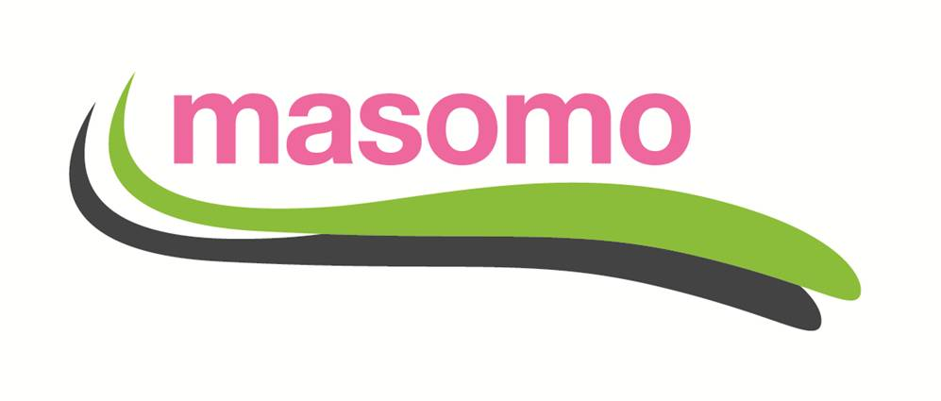

Stichting Masomo

JAARVERSLAG 2024

Inhoud

1. Over de Stichting
2. Bestuursleden en vergaderingen
3. Gerealiseerde projecten
4. Project aanvragen
5. Donaties
6. Gerealiseerde acties
7. Publiciteit en werving
8. Overhead kosten
9. Plannen voor 2025

*Bijlage 1 gegevens Stichting Masomo*

*Bijlage 2 financiëel overzicht 2024*

**1 Over de Stichting**

Stichting Masomo is in 2007 door ex-tropengangers Marcel Berkel en Corrie van der Maas opgericht als voortzetting van hun betrokkenheid bij het wel en wee van de bevolking van de districten Ankole en Kabarole in het westen van Uganda. Doelstelling van Stichting Masomo is:

Het ondersteunen van activiteiten ter bevordering van:

1. *deelname van kinderen aan onderwijs, met extra aandacht voor meisjes;*
2. *de gezondheidszorg, in het bijzonder voor vrouwen en kinderen;*
3. *de sociaaleconomische ontwikkeling van gemeenschappen in Afrikaanse ontwikkelingslanden, in het bijzonder in Uganda.*

Stichting Masomo is door de belastingdienst aangemerkt als ANBI (algemeen nut beogende instelling), hetgeen o.a. inhoudt dat:

1. *de Stichting vrijgesteld is voor recht van successie en recht van schenking;*
2. *giften van bedrijven en particulieren aan de Stichting aftrekbaar zijn voor de inkomsten en/of vennootschapsbelasting*

Voor de statuten en de middelen van Stichting Masomo verwijzen wij naar de Akte van Oprichting.

**2 Bestuursleden en vergaderingen**

Het bestuur van Stichting Masomo bestaat in 2024 uit:

Marcel Berkel, voorzitter, mede-penningmeester

Carla Simons, lid

Stella Beeldsnijder, secretaris en mede-penningmeester

Peter van der Maas, lid

In 2024 is het bestuur voltallig bijeengekomen op 21 juli. In die vergadering is het Jaarverslag 2023 met Financieel Overzicht aan de hand van de bijbehorende stukken goedgekeurd en vastgesteld.

De urgentie van aanpassing van de statuten vanwege de nieuwe WBTR is in de praktijk afgenomen en tot op heden nog niet gerealiseerd mede vanwege de overmatige drukte ten kantore van de notaris. Wel zijn alle bestuursleden nu bij de Rabobank geregistreerd als UBO, ieder als lid met aanmerkelijk belang van niet meer dan 25%. Stella en Marcel hebben bij Rabobank toegang tot de Masomo bankrekeningen.

**3 Gerealiseerde projecten**

Schoolfees

Voor de kosten van schoolfees voor de kinderen van de St. Theresa Vocational School en het Child Development Centre, en bovendien voor de kosten van onderwijs aan twee dove kinderen op St. Mark Boarding School for the Deaf, heeft Masomo in 2024 tweemaal een bedrag van € 3.000 overgemaakt naar onze counterpart Rena Uganda.

De kinderen die momenteel gesponsord worden door Masomo zijn:

St.Mark School of the Deaf, Masaka: Kyoheirwe Melon en Ahamuza Clovice.

St.Theresa Vocational Secondary School, Mahyoro: Kansiime Goretti, Ashemeza Prisca, Akatusinguza Priscilla, Murungi Juliet, Kyarikunda Doreen en Atuhaire Stella.

De Primary school (basisschool) in Uganda is sinds 1998 gratis, maar de overige kosten van schoolmateriaal, kleding en voedingskosten moeten nog wel door de familie worden opgebracht. Dat varieert van € 75 tot € 150 per kind per jaar. Daarnaast moeten ouders een wisselend bedrag afdragen aan het Parent Teachers Association (PTA) om de continuïteit van het onderwijs te verbeteren.

De Internaatscholen voor kinderen met een audiovisuele beperking kosten tussen de € 300 tot € 400 per jaar. Deze bedragen dienen nog aangevuld te worden met bijvoorbeeld reis- en verblijfkosten.

De Vocational en Secondary School (vervolgopleidingen) kent een jaarlijkse fee van € 300 tot € 500, afhankelijk van de soort en kwaliteit van de opleiding.

Voorts heeft Masomo in 2024, mede met hulp van de Norbertusparochie te Hilvarenbeek, weer een bedrag van € 3.000,= overgemaakt voor de realisering van drie nieuwe klaslokalen bij het Child Development Center, gevolgd door nog eens een bijdrage in december van € 3.000 voor het leggen van het dak.

**4 Projectaanvragen**

Er zijn in de loop van 202 naast de bovengenoemde lopende projecten geen nieuwe projectaanvragen binnengekomen.

**5 Donaties en acties**

Ook in 2024 hebben onze Vrienden van Stichting Masomo gesteund. Een grote bijdrage van € 990,= is ontvangen naar aanleiding van een inzameling bij de 65ste verjaardag van bestuurslid Stella. Door omstandigheden heeft er geen kerstactie plaatsgevonden in de Norbertus parochie, maar zijn nog wel enkele nabetalingen binnen gekomen van de collecte in 2023. De Stichting heeft inmiddels een redelijke reserve opgebouwd, waardoor de continuïteit van de jaarlijkse sponsoring voor de naaste toekomst gewaarborgd is.

**6 Publiciteit, werving en externe contacten in 2024**

Onze **website** [www.masomo.eu](http://www.masomo.eu) voldoet sinds 2020 geheel aan de nieuwe eisen voor ANBI instellingen. Carla en Marcel hebben met input van Maikel van CT-bedrijf CXII het programma WordPress voor beheer van de Masomo-website in gebruik genomen. In de loop van 2024 hebben zich echter enkele technische onvolkomenheden voorgedaan, waardoor enkele berichten zoals de jaarstukken van 2023 en het In Memoriam voor Pascal Tol niet of niet juist zijn geüpload. Aan het oplossen van dit probleem wordt momenteel nog gewerkt.

Onze eerdere contacten met andere organisaties zoals Wilde Ganzen, Terre des Hommes, Lilianefonds en Mensen in Nood hebben zoals gemeld geen concrete resultaten opgeleverd. Die contacten hadden als doel om te onderzoeken of op termijn Masomo haar activiteiten kan overdragen aan een grotere en meer duurzame organisatie. De algemene teneur bij genoemde organisaties is echter afhoudend, enerzijds omdat de actuele focus bij hulporganisaties nu meer gericht is op bevordering van zelfredzaamheid, groei en veiligheid; en anderzijds omdat men in bestuurlijk opzicht liever vasthoudt aan de waarden van eigen doelstellingen en beleidslijnen.

Het lijkt er op dat Stichting Masomo een meer bemiddelende rol moet aannemen om onze counterpart RENA direct te introduceren en “onder te brengen” bij andere organisaties.

**7 Overhead kosten 2024**

In 2024 bedragen de totale inkomsten van Stichting Masomo € 5.895,63.

Het totaal van de zogenaamde overheadkosten (zoals bankkosten, leges, abonnementen, communicatiekosten etc.) in 2024 bedraagt € 287,33. Dit komt neer op een flinke toename van overheadkosten, voornamelijk veroorzaakt door de toename van de bankkosten.

**8 Plannen voor 2025**

* Continuering van de sponsoring voor schoolgelden.
* Helpen de bouw van drie klaslokalen af te ronden.
* RENA introduceren bij nederlandse hulporganisaties met het oog op een toekomstige samenwerking tussen RENA en deze organisaties.
* Verder mee vorm geven aan de ontwikkeling van economische activiteiten, gekoppeld aan onderwijsdoelen in Uganda, bv. koppeling van een kippenfarm aan de school.
* Samenstelling van een voorlichtingspresentatie over Stichting Masomo en de projecten in Uganda.
* Doelgroepen voor de presentatie vaststellen en actief benaderen.

***Bijlage 1*** **Gegevens Stichting Masomo**

Rechtsvorm : Stichting

Akte v. Oprichting : 15 januari 2007, kenmerk 1217701/MPL

Statutaire naam : Stichting Masomo

Adres : Rogier van Leefdaelstraat 17 5081 JK Hilvarenbeek

Telefoon : 0683707427

E-mailadres : [info@masomo.eu](mailto:info@masomo.eu)

Domeinnaam : [www.masomo.eu](http://www.masomo.eu)

Register KvK : 18087059

ANBI nummer : 817569492

***Bijlage 2***

|  |  |  |  |  |  |  |  |  |  |  |  |  |  |  |  |  |  |  |  |  |  |  |  |  |  |  |  |  |  |  |  |  |  |  |  |  |  |  |  |  |  |  |  |  |  |  |  |  |  |  |  |  |  |  |  |  |  |  |  |  |  |  |  |  |  |  |  |  |  |  |  |  |  |  |  |  |  |  |  |  |  |  |  |  |  |  |  |  |  |  |  |  |  |  |  |  |  |  |  |  |  |  |  |  |  |  |  |  |  |  |  |  |  |  |  |  |  |  |  |  |  |  |  |  |  |  |  |  |  |  |  |  |  |  |  |  |  |  |  |  |  |  |  |  |
| --- | --- | --- | --- | --- | --- | --- | --- | --- | --- | --- | --- | --- | --- | --- | --- | --- | --- | --- | --- | --- | --- | --- | --- | --- | --- | --- | --- | --- | --- | --- | --- | --- | --- | --- | --- | --- | --- | --- | --- | --- | --- | --- | --- | --- | --- | --- | --- | --- | --- | --- | --- | --- | --- | --- | --- | --- | --- | --- | --- | --- | --- | --- | --- | --- | --- | --- | --- | --- | --- | --- | --- | --- | --- | --- | --- | --- | --- | --- | --- | --- | --- | --- | --- | --- | --- | --- | --- | --- | --- | --- | --- | --- | --- | --- | --- | --- | --- | --- | --- | --- | --- | --- | --- | --- | --- | --- | --- | --- | --- | --- | --- | --- | --- | --- | --- | --- | --- | --- | --- | --- | --- | --- | --- | --- | --- | --- | --- | --- | --- | --- | --- | --- | --- | --- | --- | --- | --- | --- | --- | --- | --- | --- | --- | --- |
| |  |  |  |  | | --- | --- | --- | --- | | Stichting Masomo Financieel Jaarverslag 2024 | | | | |  |  |  |  | |  |  |  |  | |  | doel 2024 | **resultaat 2024** | doel 2025 | | Inkomsten |  |  |  | | transport resultaat 2023 |  | **10.754,23** |  | | donaties | 5.000,00 | 4326,71 | 5.000,00 | | kerstcollecte Norbertus |  | 603,92 |  | | acties | -- | 965,00 | -- | | rentes | 1,00 | 139,97 | 100,00 | |  |  |  |  | | *netto inkomsten 2023:* |  | 5.895,63 |  | | *totaal credit:* |  | **16.649,86** |  | |  |  |  |  | | Uitgaven |  |  |  | | bankkosten | 175,00 | **247,93** | 270,00 | | publiciteitsmateriaal | 100,00 | **0,00** | 100,00 | | projecten | 6.500,00 | **12.000,00** | 5.000,00 | | communicatie | 0,00 | **0,00** | 0,00 | | kantoorkosten | 50,00 | **40,66** | 50,00 | | inschrijvingen/contributies | 50,00 | **0,00** | 50,00 | | bestuurskosten | 0,00 | **0,00** | 0,00 | |  |  |  |  | |  |  |  |  | | *totaal debet:* |  | **12.288,59** |  | |  |  |  |  | |  |  |  |  | | Batig Saldo |  | **4.361,27** | (incl. rente) | |  |  |  |  | |  |  |  |  | | Activa per 31-12-2023 |  | **saldo** | rente 2024 | | Rabo Bank r.c.NL51RABO0130820903 | | **4.361,27** | 0,00 | | Rabo Bank s.r.NL06RABO3285277815 | | **13.413,47** | 139,97 | | contanten |  | **0,00** | 0,00 | |  |  |  |  | |  |  | **17.774,74** |  | |